

Пермская городская Дума

Р Е Ш Е Н И Е

№ 191

23.09.2014

**О внесении изменений в Правила землепользования**

**и застройки города Перми, утвержденные решением**

**Пермской городской Думы от 26.06.2007 № 143**

В соответствии со статьями 31, 32, 33 Градостроительного кодекса Российской Федерации, статьей 41 Устава города Перми

Пермская городская Дума **решила**:

1. Внести в Правила землепользования и застройки города Перми, утвержденные решением Пермской городской Думы от 26.06.2007 № 143, изменения:

1.1 в статье 49 установить территориальную зону биопарков (Р-5) на территорию, ограниченную улицами Малкова, шоссе Космонавтов, Подлесной в Дзержинском районе города Перми, согласно приложению № 1 к настоящему решению;

1.2 в статье 49.8 установить параметр по предельной высоте разрешенного строительства и реконструкции объектов капитального строительства не более 13,5 метров на территорию, ограниченную улицами Малкова, шоссе Космонавтов, Подлесной в Дзержинском районе города Перми, согласно приложению № 2 к настоящему решению;

1.3 в статье 52:

1.3.1 в подпункте 2.1 строку «Р-5. Зона специальных парков» изложить в редакции:

«Р-5. Зона биопарков»;

1.3.2 подпункт 2.2.1.1 дополнить абзацем следующего содержания:

«в) не более 13,5 метров;»;

1.4 в подпункте 3.10 пункта 3 строку «специальные парки – зоопарк, ботанический сад, аквапарк, иное,» изложить в редакции:

«биопарки, зоопарки, ботанические сады, аквапарки,»;

1.5 в статье 52.6:

1.5.1 строку «Р-5.Зона специальных парков.» изложить в редакции:

«Р-5. Зона биопарков.»;

1.5.2 в абзаце втором градостроительного регламента «Р-5. Зона специальных парков.» слова «специальных парков:» исключить, после слов «ботанических садов,» дополнить словом «биопарков,»;

1.5.3 в видах разрешенного использования земельных участков и объектов капитального строительства, установленных для территориальной зоны «Р-5. Зона специальных парков.»:

1.5.3.1 после слов «ботанический сад» слово «аквапарк» исключить;

1.5.3.2 слова «иные специальные парки» заменить словом «биопарки»;

1.5.3.3 после строки «вспомогательные строения и инфраструктура для отдыха: фонтаны, малые архитектурные формы» строки «объекты общественного питания,», «магазины,», «интернет-кафе,», «театры, эстрады, концертные залы (в том числе для представлений с животными и представлений на воде),», «киоски, лоточная торговля, временные павильоны розничной торговли и бытового обслуживания населения,» исключить;

1.5.3.4 после абзаца «Вспомогательные виды разрешенного использования:» дополнить абзацами следующего содержания:

«объекты общественного питания,

магазины,

интернет-кафе,

театры, эстрады, концертные залы (в том числе для представлений с животными и представлений на воде),

киоски, лоточная торговля, временные павильоны розничной торговли и бытового обслуживания населения,»;

1.5.3.5 после условно разрешенных видов использования дополнить абзацем следующего содержания:

«Максимальный процент застройки в границах земельного участка, определяемый как отношение суммарной площади земельного участка, которая может быть застроена, ко всей площади земельного участка, – не более 20%.».

2. Рекомендовать администрации города Перми:

2.1 в пределах компетенции в установленном порядке обеспечить условия для реализации Правительством Пермского края за счёт средств регионального бюджета и возможных внебюджетных источников строительства объекта регионального значения «Зоопарк в г.Перми»;

2.2 в соответствии с действующим законодательством прекратить право аренды земельного участка с кадастровым номером 59:01:4410998:16 до 01.03.2015;

2.3 предусмотреть и обеспечить возможность использования автопарковок на прилегающих к зоопарку территориях, в части не используемой посетителями зоопарка, для общегородских нужд до 01.12.2015;

2.4 рассмотреть возможность наложения права сервитутов на земельные участки третьих лиц, непосредственно прилегающих к территории зоопарка, до 01.03.2015;

2.5 представить в комитет Пермской городской Думы по пространственному развитию для предварительного рассмотрения:

2.5.1 проект комплексного благоустройства территории, не предназначенной для размещения зоопарка, до 01.03.2015;

2.5.2 план мероприятий по осуществлению компенсационных посадок зеленых насаждений до 01.03.2015.

3. Опубликовать настоящее решение в печатном средстве массовой информации «Официальный бюллетень органов местного самоуправления муниципального образования город Пермь».

4. Контроль за исполнением настоящего решения возложить на комитет Пермской городской Думы по пространственному развитию.

###### Глава города Перми –

председатель Пермской городской Думы И.В.Сапко

Верно

Заведующий

сектором актов Главы города Л.С.Епифанова

22.10.2014

ПРИЛОЖЕНИЕ № 1

к решению

Пермской городской Думы

от 23.09.2014 № 191

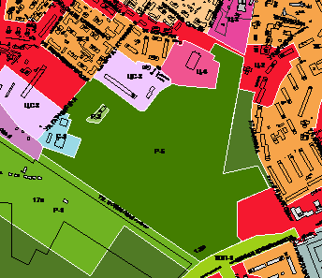

1:25000

ПРИЛОЖЕНИЕ № 2

к решению

Пермской городской Думы

от 23.09.2014 № 191

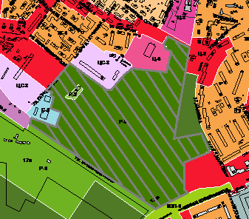

1:25000